
经济学前沿大讲堂
诺贝尔经济学奖得主
马斯金报告会

国际顶级大师重磅来袭
四大全球名师联袂互动
本届论坛将邀请诺贝尔经济学奖得主——埃里克·马斯金，以及夏斌、罗卫东、黄先海莅临演讲，与企业家现场对话，剖析当前经济形势下企业所面临的挑战与机遇，探索全新商业模式，寻找国际投资机会，引导企业顺势而为！

1埃里克·马斯金（诺贝尔经济学奖得主）
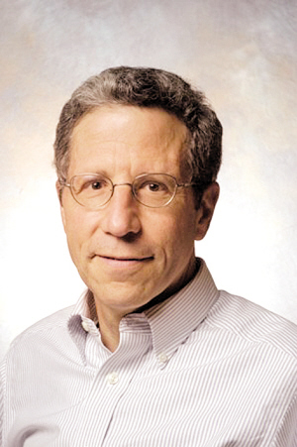
埃里克·马斯金，哈佛大学Adams学院教授，北京当代经济学基金会顾问。2007年他与其他两位经济学家莱昂尼德·赫维奇和罗杰·迈尔森,同时被瑞典皇家科学院授予2007年诺贝尔经济学奖，以表彰他们在创立和发展"机制设计理论"方面所作的贡献。此外，他在许多领域也做出了卓越的贡献，其中包括博弈论、公共选择理论、政治经济学等其它经济领域。哈佛大学获得数学博士学位后，又在剑桥大学进行博士后学习。1977-1984年间在麻省理工大学任教，1985重返哈佛大学任教至今。

他同时也是美国国家科学院，计量经济学会、美国艺术与科学学院、英国社会科学院、欧洲经济协会、西班牙皇家学院经济学和金融、经济测量协会以及经济理论发展的成员。同时担任圣约翰大学、剑桥耶稣学院及剑桥大学的荣誉学者，并且是七所大学的名誉教授和十一个荣誉博士学位的获得者。除此之外，他还曾获得过肯普环境经济学奖(与P . Dasgupta共得)，EFR商业周刊奖，马赛和图卢兹两个城市的the Grande Médaille奖章，哈佛纪念奖章，Cristóbal Gabarrón
基金会国际经济学奖， Louise Blouin基金会奖，让-雅克·拉丰奖，和詹姆斯·乔伊斯奖。

他也担任《经济学季刊》，《经济学快报》和《经济理论专著系列》中的世界科技出版的主编，并担任其它几种刊物的副编辑或顾问。他是约翰西蒙古根海姆基金会、高等经济学院（莫斯科）、理性中心（希伯来大学）、圣菲研究所、苏威经济学院（布鲁塞尔自由大学）、图卢兹经济学院、清华经济与管理学院（清华大学）和世界银行的评审委员会成员。也是计量经济学会和博弈论学会的前任会长、耶路撒冷经济理论暑期学校的主任。

2夏斌（国务院参事）

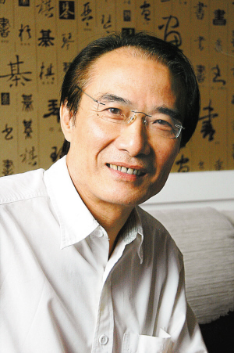
夏 斌，国务院参事、国务院发展研究中心金融研究所名誉所长、北京当代经济学基金会理事长，博士生导师，享有国务院特殊津贴。

现任国务院参事、中国首席经济学家论坛主席、南开大学国家经济战略研究院院长、中国经济50人论坛成员。曾长期在中央银行工作，任央行货币政策委员会委员、金融研究所副所长、政策研究室负责人和非银行金融机构监管司司长等职。90年代初曾任中国证监会交易部主任兼信息部主任、深圳证券交易所总经理。目前兼任中国金融学会常务理事、国家行政学院和数所著名大学的兼职教授，《银行家》杂志编委会主任、北京市、上海市等政府金融顾问。

主要研究方向为宏观经济政策、货币政策、金融监管和中国资本市场发展。有关学术论文曾获中国孙冶方经济学奖，并多次获中国金融学会全国优秀论文奖。

3罗卫东（浙江大学副校长）
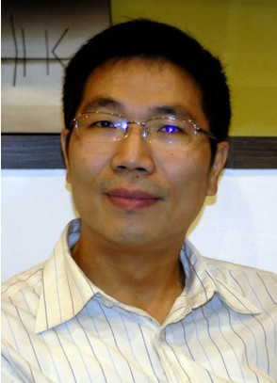
罗卫东，浙江大学副校长，教授，浙江大学副校长，兼任浙江大学光华法学院院长和浙江大学社会科学院院长。政协第十届浙江省委员会常委、委员,民盟浙江省第十一届委员会副主任委员。主要学术兼职有：全国高校文科科研管理理事会常务理事，全国马克思主义经济学史学会理事，全国《资本论》研究会理事，《中国社会科学文摘》咨询委员，《浙江学刊》、《浙江大学学报（人文社科版）》编委、北京天则经济研究所兼职研究员，浙江省经济学会副会长，浙江省中青年学术指导委员会委员以及多家大学的兼职教授等。

4黄先海（浙江大学经济学院院长
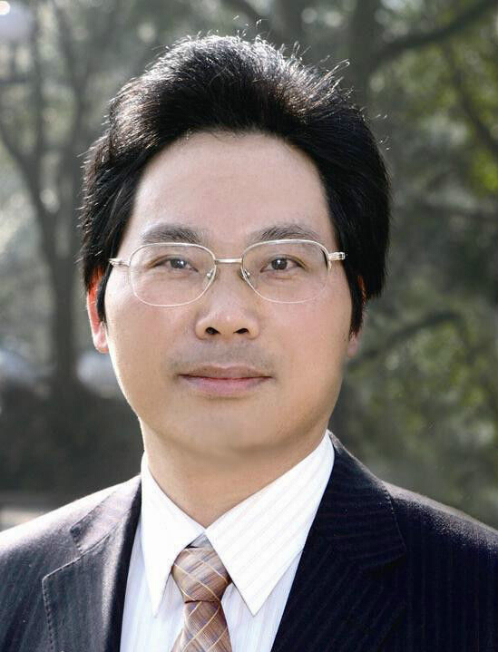
黄先海，浙江大学经济学院院长、教授、博导。教育部"长江学者奖励计划"特聘教授 ，"百千万人才工程"国家级人选 ，浙江省宣传文化系统 "五个一批"人才。全国国际商务专业学位研究生教育指导委员会委员、中国世界经济学会常务理事、中国美国经济学会理事、浙江省国际贸易学会会长、中国（杭州）跨境电子商务研究院院长、浙江省社会科学重点研究基地"区域经济开放与发展研究中心"主任。主要研究领域为：国际经济学、发展经济学。

论坛概况
1、论坛主题：中国经济问题与对策
2、主办单位：北京当代经济学基金会、浙江大学
承办单位：浙江大学经济学院、浙江大学经济学院高级培训中心
支持单位：汇客（杭州）科技有限公司、浙江大学不动产投资研究中心
3、论坛时间：2016年4月10日（周日）
4、论坛地点：浙江大学·玉泉校区永谦剧场
5、论坛规模： 1000人
6、论坛流程：
13：30-14：00 会议签到
14：00-14：05 主办方致辞：浙江大学副校长 罗卫东
14：05-14：10 浙江大学校长吴朝晖 致辞及授牌（聘马斯金教授为浙大名誉教授）
14：10-14：15 国务院参事 夏斌
介绍北京当代经济学基金会/经济学前沿大讲堂
14：15-16：00 诺贝尔经济学奖得主 埃里克·马斯金
主题演讲：《中国经济面临的挑战——为什么中国的贫富差距日益扩大》
16：00-16：05 嘉宾点评：浙江大学经济学院院长 黄先海
16：05-16：50 圆桌会议及提问环节

浙江大学经济学院
2016年3月24日

